STRESZCZENIE

Wysokoprocesywna topoizomeraza I ze Sterptomyces coelicolor- dynamika procesu relaksacji DNA oraz rola biologiczna enzymu.

U wiekszości bakterii segregacja chromosomów przed podziałem komórkowym rozpoczyna się w już czasie replikacji DNA i wymaga aktywności białek segregacyjnych ParAB, jednak sam przebieg tego procesu jest różny u różnych grup mikroorganizmów. W przypadku nitkowatych bakterii glebowych z rodzaju Streptomyces, segregacja chromosomów zachodzi podczas sporulacji indukowanej w sytuacji stresu środowiskowego, kiedy wielogenomowa strzępka grzybni przekształcana jest w jednogenomowe zarodniki. W Streptomyces białko ParA tworzy rozciągające się wzdłuż strzępki filamenty, podczas gdy białko ParB rozpoznaje i wiąże sekwencje parS zlokalizowane w centralnej części liniowego chromosomu Streptomyces w regionie oriC (z ang. origin of chromosome replication), tworząc nukleoproteinowy kompleks nazywany segrosomem (Rys. 1).
Poszukując nowych białek zaangażowanych w proces segregacji chromosomów u Streptomyces coelicolor zidentyfikowano białko ScTopA (SCO3543). Badania in vivo oraz in vitro potwierdziły, że białko ScTopA wiąże się do kompleksów segregacyjnych za pośrednictwem DNA. Na podstawie homologii względem innych białek bakteryjnych sklasyfikowano białko ScTopA jako topoizomerazę typu IA, różniącą się jednak od innych bakterii dłuższą i pozbawioną palców cynkowych domeną C-końcową. W testach enzymatycznych białko to wykazywało cechy charakterystyczne dla topoizomeraz typu IA tj. usuwanie negatywnych superskrętów z cząsteczki DNA (relaksowanie) w sposób zależny od jonów magnezu, lecz niezależnie od ATP. Wykorzystanie techniki pułapkowania magnetycznego pozwoliło na dokładne opisanie dynamiki usuwania negatywnych superskrętów przez białko ScTopA na poziomie pojedynczych cząsteczek oraz wyznaczenie liczby superskrętów usuwanych w jednym cyklu aktywności enzymu (150 skrętów/cykl). Ponadto pokazano, że do swojej aktywności białko ScTopA wymaga obecności jednoniciowych regionów DNA (ssDNA). Uzyskane wyniki wskazują, że białko ScTopA wykazuje dużo wyższą procesywność niż opisane dotąd homologi u innych organizmów. Zasugerowano, że wynika ona z obecności nietypowej domeny C-końcowej. Badania zmodyfikowanych szczepów S. coelicolor udowodniły, że białko ScTopA jest niezbędne do prawidłowego wzrostu, a obniżenie jego komórkowego poziomu zatrzymuje różnicowanie się kolonii. Analiza z zastosowaniem mikroskopii fluorescencyjnej pokazała, że szczepy z niskim poziomem białka ScTopA charakteryzują się zaburzoną lokalizacją kompleksów segregacyjnych ParB-DNA podczas sporulacji, jak również niezdolne są do prawidłowego tworzenia przegród poprzecznych rozdzielających prespory.
Otrzymane wyniki pozwoliły na uzupełnienie modelu segregacji chromosomów u S. coelicolor o nowe białko - ScTopA (Rys. 1.), które jest rekrutowane w sąsiedztwie kompleksów segregacyjnych (ParB-DNA), gdzie odpowiada za usuwanie stresu topologicznego mogącego się tworzyć podczas powstawania segrosomów w trakcie rozdzielania dziesiątek chromosomów do prespor. Ponadto wysoka procesywność usuwania negatywnych superskrętów, obserwowana w przypadku białka ScTopA wydaje się być istotna ze względu na fakt rozdzielania do prespor jednocześnie dziesiątek chromosomów znajdujących się w jednym kompartmencie komórkowym.
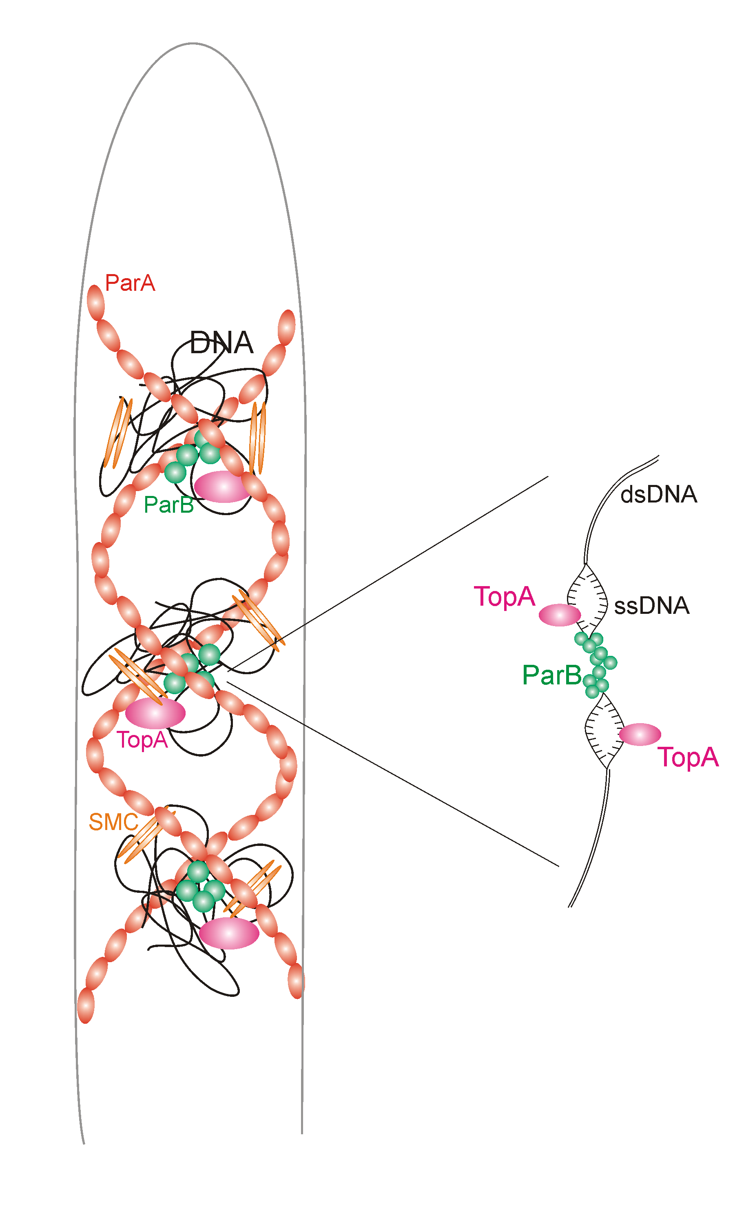

Rys. 1. Model segregacji chromosomów u bakterii S. coelicolor. W grzybni powietrznej białka ParA tworzą filament wzdłuż strzępki stanowiący rusztowanie dla segrosomów (kompleksów ParB-DNA). Formowaniu segrosomów towarzyszą zmiany w strukturze DNA prowadzące do powstania lokalnych naprężeń. Tworzące się w ten sposób w obrębie chromosomu naprężenia i/lub regiony jednoniciowe (ssDNA) stanowią miejsce wiązania białka ScTopA, które redukuje stres topologiczny w sąsiedztwie miejsc parS i umożliwia ich rozdzielenie. Prawidłowo rozdzielone chromosomy są następnie stopniowo kondensowane przy udziale białek SMC.

Rozprawa doktorska
1. Szafran M., Skut P., Ditkowski B., Ginda K., Chandra G., Zakrzewska-Czerwińska J., Jakimowicz D. Topoisomerase I (TopA) is recruited to ParB complexes and is required for proper chromosome organization during Streptomyces coelicolor sporulation. (2013) J. Bacteriol., 195: 4445-4455

2. Szafran M., Zakrzewska-Czerwińska J., Jakimowicz D. Bakteryjne topoizomerazy typu I – rola biologiczna i zastosowanie jako potencjalnych celów dla antybiotyków (2013), Postepy Hig. Med. Dosw. 67:130-142

3. Szafran MJ., Strick T., Strzałka A., Zakrzewska-Czerwińska J, Jakimowicz D. (2014) A highly processive topoisomerase I: studies at the single-molecule level. Nucleic Acids. Res. doi: 10.1093/nar/gku494

4. Szafran MJ., Trojanowski D., Skut P., Hołówka J. (2014) W poszukiwaniu nowych antybiotyków - inhibitory replikacji chromosomów bakteryjnych. Postepy Hig. Med. Dosw., 68

